**♥Детская безопасность в приоритете**

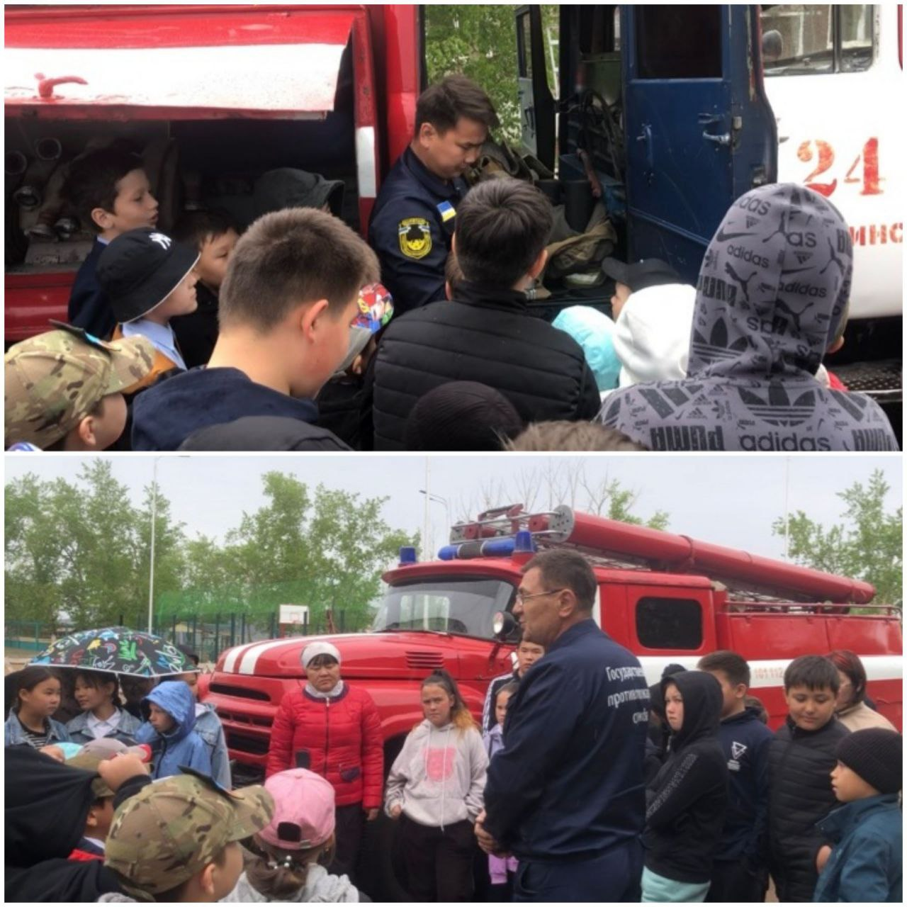

Уже совсем скоро для школьников наступит долгожданная пора летних каникул. И если для детей это беззаботное и веселое время, то для взрослых это время, когда нужно уделять максимальное внимание профилактике безопасного времяпрепровождения.

👨‍🚒В преддверии летних каникул работники 6-го Иволгинского отряда ГПС РБ напомнили ученикам «Тапхарской СОШ» Иволгинского района основные правила пожарной безопасности в летний период.

🚒Также ребят познакомили с техникой, которая стоит на вооружении спасателей и продемонстрировали специальные инструменты, которые используются при проведении аварийно-спасательных работ.

С уважением,

Инструктор противопожарной профилактики 6-го Иволгинского отряда ГПС РБ

@ivolginskie_pozarnye